玉 溪 市 财 政 局
文件
玉溪市教育体育局

玉财教〔2019〕162号

玉溪市财政局 玉溪市教育体育局
关于下达2019年第一批义务教育寄宿生
生活费补助省市级配套资金的通知

财政局、教育体育局，市特校、市少体校、市体校：
根据《云南省人民政府关于进一步完善城乡义务教育经费保障机制的通知》（云政发〔2016〕74号）、《云南省财政厅 云南省教育厅关于下达2019年第一批义务教育寄宿生生活费补助省级配套资金的通知》（云财教〔2019〕112号）精神，现下达你县区（学校）2019年第一批城乡义务教育阶段寄宿学生生活费省级配套资金 万元，市级配套资金 万元（详见附件）。该资金收入列入2019年“1100245-教育共同财政事权转移支付收入”，实际支出时，市直单位列入“2050299--其他普通教育支出”，县区列“205”相应预算支出科目；市直列入“50902--助学金”，县区列“51301--上下级政府间转移性支出”政府经济分类科目。现将有关事项通知如下：
一、补助范围：城乡义务教育义务教育阶段学校寄宿学生、特殊教育学校学生。
二、本次下达经费以2017-2018学年事业统计学生数为基数，按照小学1000元/生·年，初中（含特殊教育）1250元/生·年的标准测算，待2018-2019年教育事业统计报表数据核定后再根据各地学生人数清算资金。中央资金已于2018年12月29日通过《玉溪市财政局 玉溪市教育局关于提前下达2019年第一批义务教育寄宿生生活费中央资金的通知》（玉财教〔2018〕312号）下达，本次下达的为省市级资金。
三、家庭经济困难学生生活补助由中央、省按照5:5比例分担，根据《云南省基本公共服务领域省以下共同财政事权和支出责任划分改革实施方案》（云政办〔2019〕6号），实行省与各州市分档承担。我市为第二档，省、市按35:15分担。我市生活费补助资金从2017年开始由中央、省、市、县区四级，按照5:3.5：0.75：0.75比例共同承担，市属学校所需分担资金由市财政承担，各县区要确保将承担的资金按时足额到位。
四、根据《财政部关于全面加强脱贫攻坚期内各级各类扶贫资金管理的意见》（财办〔2018〕24号）精神，城乡义务教育寄宿生生活费已纳入扶贫资金台账目录中。各县区财政、教育部门要密切配合，切实加快资金下达进度。各县区教育部门要加强对义务教育学校学生学籍信息的管理，确保数据真实、准确。同时，项目绩效目标已通过玉财教〔2018〕312号下达，请按照《云南省财政厅 云南省教育厅关于印发云南省城乡义务教育阶段寄宿学生生活费补助资金管理办法的通知》（云财教〔2017〕387号）规定，加大对资金使用情况的监督检查，确保专款专用，不得以任何形式和名义截留、挤占、挪用生活费补助资金，必须将全部资金用于寄宿学生的生活补助。各民办学校要切实把国家的惠民政策落实到每一个学生身上。
五、请严格按照《云南省州市财政支出预算执行进度考核办法（修订版）》（云财预〔2018〕146号）第五条中关于“3月31日、4月30日、5月31日、6月30日、7月31日、8月31日、9月30日、10月31日、11月30日”预算累计支出进度分别不低于“20%、35%、50%、60%、65%、75%、80%、90%、95%“的要求，切实加快支出进度，加强资金管理，提高资金使用效益。

附件：2019年第一批义务教育寄宿学生生活费补助省市级配套资金预算表

玉溪市财政局 玉溪市教育体育局
2019年7月20日
附件
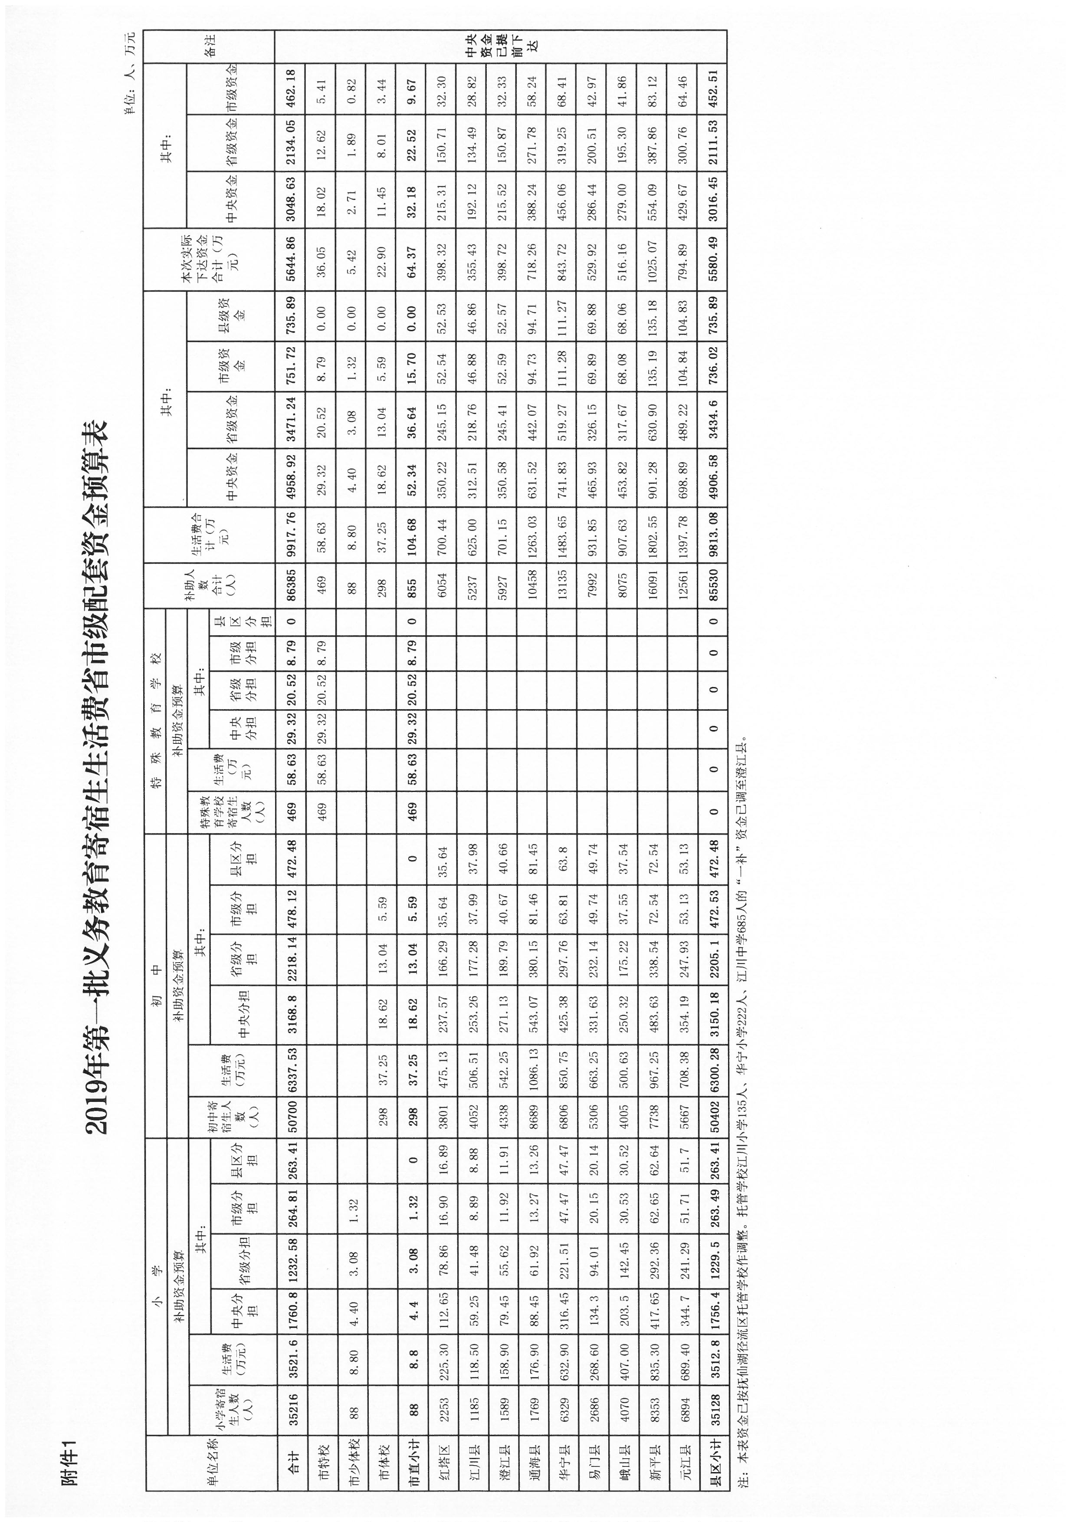

抄送：市政府李劲松副市长，市审计局，本局预算科、国库科。
玉溪市财政局办公室 2019年7月20日印发

